Правила для авторов
  - Объем полного текста статьи должен составлять не менее 14 тысяч печатных знаков и не превышать 10 страниц. Количество слов в тексте можно узнать через меню Word («Файл» - «Просмотреть свойства документа») В случае, когда превышающий нормативы объем статьи, по мнению автора, оправдан и не может быть уменьшен, решение о публикации принимается на заседании редколлегии по рекомендации рецензента. Файл с текстом статьи, загружаемый в форму для подачи рукописей, должен содержать всю информацию для публикации (в том числе рисунки и таблицы). Максимальное количество рисунков или фотографий, включенных в статью – 6. Рисунки или фотографии, помеченные буквами а, б, в, ..., считаются одним рисунком.
  - Cтатья должна включать следующие элементы: индекс УДК; название статьи; фамилию и инициалы автора (авторов) на русском и английском языках с указанием ученой степени, звания; название организации (место учебы, работы); аннотацию (на русском и английском языках) объемом от 100 до 150 слов; ключевые слова, позволяющие индексировать данную статью; основную часть, включающую графики и другой иллюстративный материал (при их наличии); литературу; перечень принятых обозначений и сокращений (при их наличии).
  - Оформление статьи ОБЯЗАТЕЛЬНО должно удовлетворять следующим требованиям:
ПОЛЯ. Верхнее – 30 мм, нижнее – 25 мм, левое – 25 мм, правое – 25 мм.
НАЗВАНИЕ СТАТЬИ (на русском и английском языках). Шрифт Times New Roman, 10 пт, полужирный, печатными буквами, размещение по центру, межстрочный интервал одинарный.
СВЕДЕНИЯ ОБ АВТОРАХ (на русском и английском языках).
Инициалы, фамилия автора (авторов): шрифт Times New Roman 10 пт, полужирный курсив, печатными буквами, размещение по центру, межстрочный интервал одинарный. ФИО на английском языке необходимо писать в соответствие с заграничным паспортом, или так же, как в ранее опубликованных в зарубежных журналах статьях. Авторам, публикующимся впервые и не имеющим заграничного паспорта, следует воспользоваться стандартом транслитерации BGN/PCGN.
Ученая степень, звание: шрифт Times New Roman 10 пт, полужирный курсив, прописными буквами, размещение по центру, межстрочный интервал одинарный.
Официальное ПОЛНОЕ название учреждения (без сокращений) в скобках: шрифт Times New Roman, 10 пт, полужирный курсив, прописными буквами, размещение по центру, межстрочный интервал одинарный. Официальное англоязычное название учреждения можно найти на сайте eLibrary.ru.
Если в написании статьи принимали участие авторы из разных учреждений, необходимо соотнести ФИО авторов и названия учреждений.
АННОТАЦИЯ (на русском и английском языках). Шрифт Times New Roman 10 пт, курсив, межстрочный интервал одинарный. Абзац 10 мм. Текст должен полностью совпадать как на английском, так и на русском языках.
КЛЮЧЕВЫЕ СЛОВА (на русском и английском языках). Объем - до 10 слов, способствующих индексированию статьи в поисковых системах. Шрифт Times New Roman 10 пт, курсив, межстрочный интервал одинарный. Абзац 10 мм.
Пример оформления:

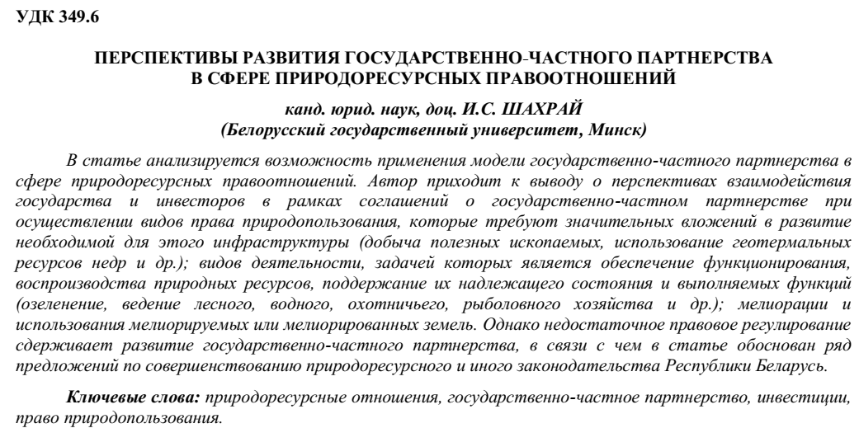

ОСНОВНОЙ ТЕКСТ СТАТЬИ. Шрифт Times New Roman, размер 10 пт. Межстрочный интервал одинарный, абзац 10 мм.
Основной текст статьи должен быть структурированным по разделам:
- введение (актуальность, цель и задачи исследования),
- основная часть (обзор литературы по изучаемому вопросу; методология – описаны инструменты исследования, процедура сбора данных и методы анализа, выборка исследования);
- заключение (представлены наиболее существенные результаты и их интерпретация, выводы).
ФОРМУЛЫ. Набираются в прикладной программе Microsoft MahtType, входящей в состав MS Word, таким же шрифтом и размером, что и текст. Дополнительный межстрочный интервал перед строкой формул составляет от 6 до 10 пт. Нумерация формул приводится арабскими цифрами в скобках по правому краю страницы.
РАЗМЕРНОСТЬ ВСЕХ ФИЗИЧЕСКИХ ВЕЛИЧИН должна соответствовать Международной системе единиц измерений (СИ).
ПРИНЯТЫЕ ОБОЗНАЧЕНИЯ расшифровываются непосредственно в тексте статьи. Не следует употреблять сокращенные слова, кроме общепринятых (т.е., т.д., т.п.).
ТАБЛИЦЫ. Располагаются после первого упоминания о них в тексте, либо на следующей странице после ссылки. При этом они не должны дублировать сведения, отображенные на графиках.
Заголовки таблиц располагаются по левому краю (шрифт Times New Roman, 10 пт, начертание обычное) без переносов. Табличные данные – или по центру, или выравниваются по левому краю (шрифт Times New Roman, 9 пт, начертание обычное). Если таблица взята из литературного источника, после названия таблицы приводится ссылка на источник в квадратных скобках. Примечание оформляется после таблицы. На следующей строчке с красной строки пишется слово «Примечание» (курсив), ставится тире и с прописной буквы излагается суть примечания (шрифт 10 пт).
Пример оформления таблицы:

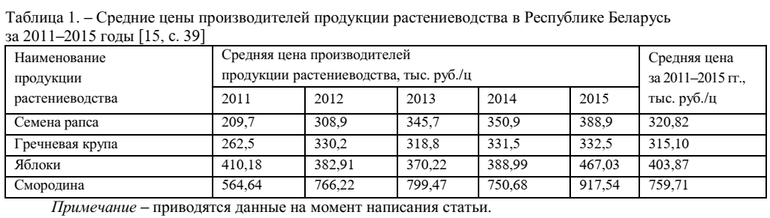
ИЛЛЮСТРАЦИИ. Располагаются после первого упоминания о них в тексте, либо на следующей странице после ссылки. Каждая иллюстрация должна иметь подрисуночную надпись (шрифт Times New Roman, 9 пт, начертание полужирное), с указанием всех структурных элементов рисунка, обозначенных цифрами, буквами либо иными условными обозначениями. Экспликация (при её наличии) располагается сточкой выше названия рисунка, по центру без абзацного отступа, в конце названия двоеточие не ставится, условные обозначения объясняются по порядку и разделяются точкой с запятой. Если иллюстрация взята из литературного источника, после названия приводится ссылка в квадратных скобках. Переносы в названии рисунка и экспликации условных обозначений не допускаются.
Рисунки выполняются во встроенном графическом редакторе MS Word. Графики и диаграммы представляются как рисунки, выполняются в графическом редакторе, совместимом с MS Word. Для названия осей координат и указания их размерности применяют шрифт (Times New Roman, 9 пт, обычный). Фотографии должны иметь контрастное черно-белое изображение. В электронном виде фотографии представляются в следующих стандартах: растровой графики JPG, Tiff, BMP, PCX, разрешением не менее 300 dpi, или векторной графики EMF.
Пример оформления рисунка:
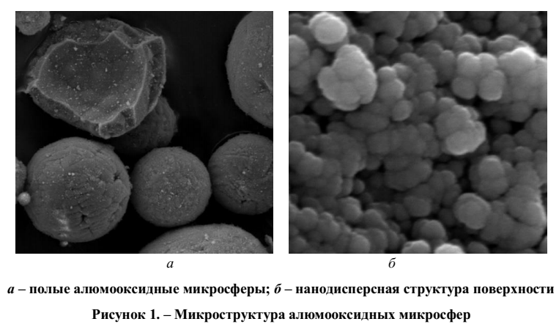
ЛИТЕРАТУРА.
Основные правила
Шрифт Times New Roman 10 пт, обычный. Нумерация списка автоматическая, без абзаца. Список литературы должен быть составлен в порядке появления ссылок в тексте, которые помещаются в квадратные скобки, например: [1, с. 12] или [1]. При ссылке на множество источников оформление выглядит следующим образом: [1, с. 12; 5. с. 89–90] либо [1–8].
Авторам в соответствии с международной этикой научных публикаций рекомендуется соблюдать степень самоцитирования не более 10% (в списке литературы). Допускается цитирование статей из журнала «Вестник Полоцкого государственного университета. Серия D» в списках литературы в объеме не более 30% от общего количества источников.
В список должны быть включены только рецензируемые литературные источники.

DOI (уникальный цифровой идентификатор статьи в системе CrossRef)

Ссылки на журнальные статьи должны содержать DOI. Наличие DOI статьи можно проверить на сайте CrossRef (https://www.crossref.org/guestquery). Для получения DOI нужно ввести в поисковую строку название статьи на английском языке. Официальное название статьи на английском языке из русскоязычных источников можно найти на сайте Научной электронной библиотеки ELIBRARY.RU (https://www.elibrary.ru/querybox.asp). В случаях, если статья не имеет DOI, следует указать URL (адрес в сети Интернет места нахождения полного текста использованного литературного источника).
Для проверки библиографического списка публикации целиком необходимо воспользоваться специальной формой Simple Text Query Form: http://www.crossref.org/SimpleTextQuery.
Шаг 1: пройти бесплатную регистрацию.
Шаг 2: ввести в соответствующие поля адрес электронной почты, на который была осуществлена регистрация и список литературы.
Нужно учесть, что не все публикации имеют DOI, т.к. DOI является идентификатором для электронных документов. Например, печатным книгам без электронной версии DOI не присваивается.

Список цитированных источников состоит из двух частей:

- ЛИТЕРАТУРА - оформляется в соответствии с ГОСТ 7.1-2003 «Библиографическая запись. Библиографическое описание. Общие требования и правила составления». Источники приводятся на языке оригинала. Примеры оформления литературы приводятся по ссылке: https://www.vak.gov.by/bibliographicDescription
- REFERENCES - оформляется в формате Американской психологической ассоциации (стиль APA). Каждая запись источника должна включать следующие данные в соответствии со стандартом APA:
- Фамилия автора работы (фамилии) на английском языке,
- год публикации (число),
- название работы на английском языке и в транслитерации для русскоязычных источников,
- данные о месте публикации материала.
Для получения транслитерированного списка литературы необходимо воспользоваться программой транслитерации русского текста в латиницу на сайте http://translit.ru. Для этого, войдя в программу, следует выбрать вариант системы BSI.
Примеры оформления References:
Книга с одним, двумя авторами
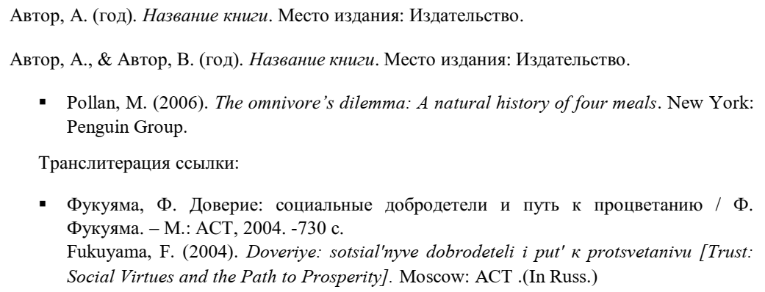Книга трех и более авторов
Если авторов семь, то указываются все авторы. Перед именем последнего автора должен стоять амперсанд. Если авторов более семи, после имени шестого автора используется многоточие вместо остальных имен. Затем указывается имя последнего автора.
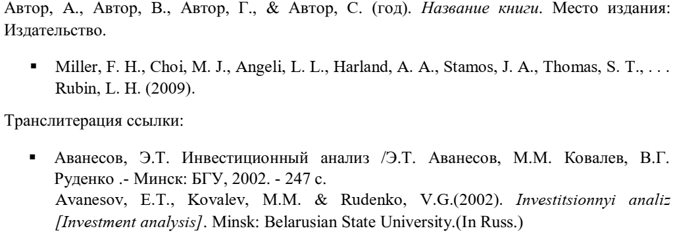Многотомное издание
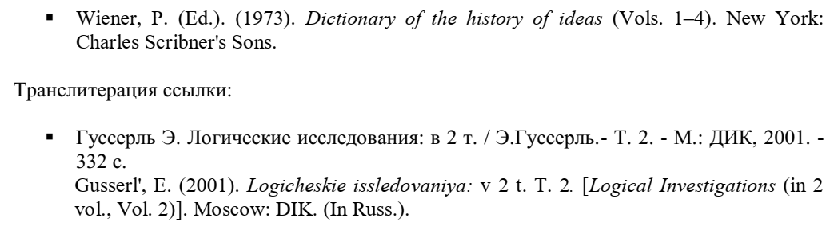Глава книги, статья из сборника

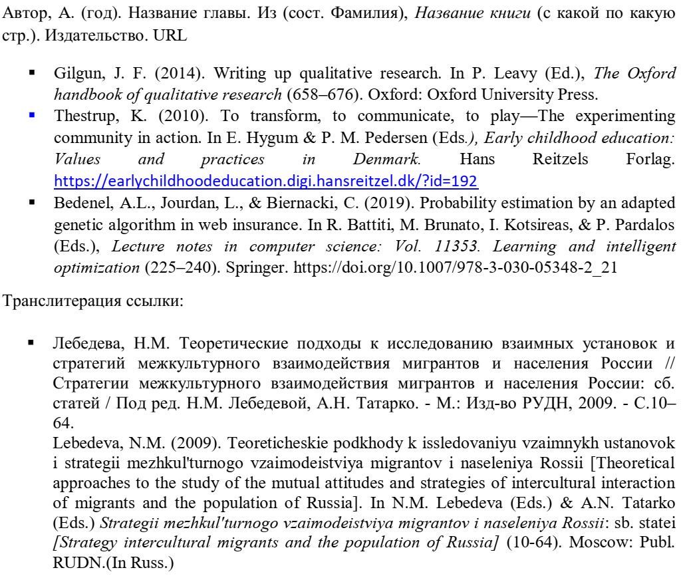
Журнальная статья
Если статья имеет электронный идентификационный номер (DOI), он указывается после страниц. Если статья доступна в электронном издании, но не имеет DOI, предоставляется ссылка.
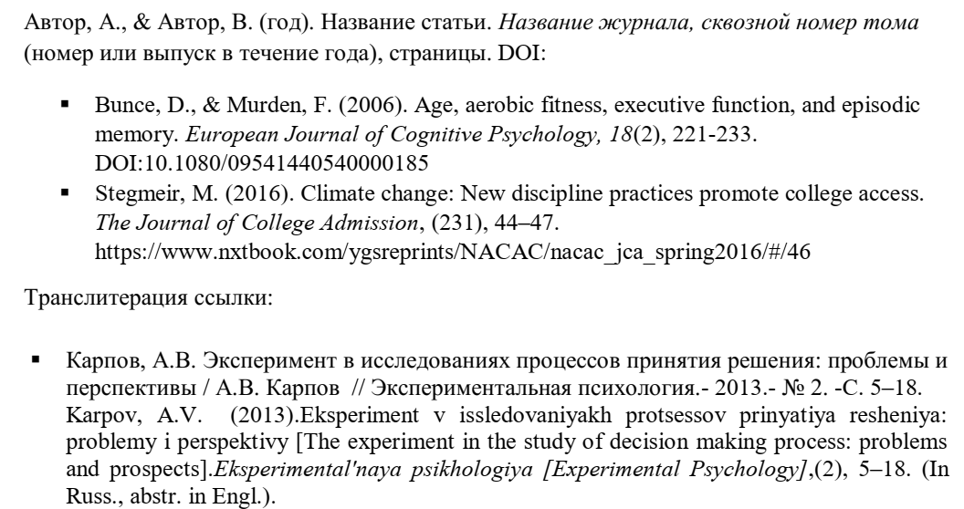Если используется статистика из баз данных, укажите базу данных, ссылку, по которой эти данные доступны.
СНОСКИ.
В виде сносок оформляются авторефераты, диссертации, стандарты, интернет-сайты, статистические отчеты, статьи в общественно-политических газетах, нормативные и законодательные акты, словари, энциклопедии и другие справочники, доклады, архивные документы. Сноски должны быть постраничными, со сквозной нумерацией и оформляться как примечание, вынесенное из текста документа вниз полосы, в соответствии с п.6 СТБ 7.208–2008. СИБИД. Библиографическая ссылка. Общие требования и правила составления. Связь подстрочной ссылки с текстом осуществляют с помощью знака сноски, который набирают на верхнюю линию шрифта. Для оформления подстрочных ссылок используется меню „Ссылки, сноски“ текстового редактора Microsoft Word. В список литературы не включаются источники, представленные в сносках.

Примеры:

При оформлении сноски на источник удаленного доступа используется универсальный указатель ресурса (URL):

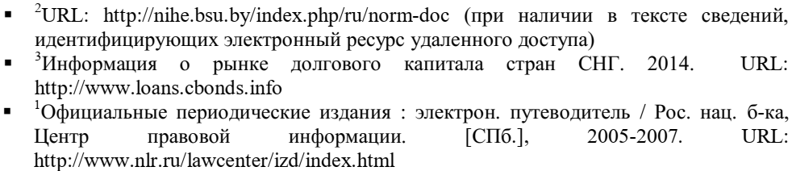

Если используется статистика из баз данных, необходимо указать название базы данных, и прямую гиперссылку на источник данных.

Редакция оставляет за собой право производить редакционные изменения и сокращения, не искажающие основное содержание статьи.
Сопроводительные документы. При подаче рукописи в редакцию журнала необходимо дополнительно предоставить экспертное заключение на статью (подписанное экспертной комиссией организации с указанием о том, что статья не содержит сведения, запрещенные к публикации), сведения об авторе (авторах) с подписями всех соавторов. Сопроводительные документы нужно отправить в редакцию вместе со статьёй.

